

**Об утверждении регламента государственной услуги "Выдача лицензии, переоформление, выдача дубликатов лицензии на медицинскую деятельность"**

***Утративший силу***

Постановление акимата Акмолинской области от 20 марта 2014 года № А-3/99. Зарегистрировано Департаментом юстиции Акмолинской области 28 апреля 2014 года № 4137. Утратило силу постановлением акимата Акмолинской области от 23 октября 2015 года № А-11/494

      Сноска. Утратило силу постановлением акимата Акмолинской области от 23.10.2015 № А-11/494 (вводится в действие со дня подписания).

      Примечание РЦПИ.  
      В тексте документа сохранена пунктуация и орфография оригинала.

      В соответствии с Законом Республики Казахстан от 15 апреля 2013 года «О государственных услугах» акимат Акмолинской области **ПОСТАНОВЛЯЕТ:**  
      1. Утвердить прилагаемый регламент государственной услуги «Выдача лицензии, переоформление, выдача дубликатов лицензии на медицинскую деятельность».  
      2. Контроль за исполнением настоящего постановления возложить на заместителя акима Акмолинской области Адильбекова Д.З.  
      3. Настоящее постановление акимата области вступает в силу со дня государственной регистрации в Департаменте юстиции Акмолинской области и вводится в действие по истечению 10 календарных дней после дня его официального опубликования, но не ранее введения в действие постановления Правительства Республики Казахстан от 24 февраля 2014 года № 141 «Об утверждении стандартов государственных услуг в сфере медицинской деятельности».

*Аким области                               К.Айтмухаметов*

Утвержден        
постановлением акимата  
Акмолинской области   
от 20 марта 2014 года  
№ А-3/99

**Регламент государственной услуги «Выдача лицензии, переоформление, выдача дубликатов лицензии на медицинскую деятельность»**

**1. Общие положения**

      1. Государственная услуга «Выдача лицензии, переоформление, выдача дубликатов лицензии на медицинскую деятельность» (далее – государственная услуга) оказывается местными исполнительными органами (далее – услугодатель) через Центр обслуживания населения (далее – Центр), а также через веб-портал «электронного правительства» www.egov.kz и (или) через веб-портал «Е-лицензирование» www.elicense.kz (далее – Портал).  
      2. Форма оказываемой государственной услуги - электронная (частично автоматизированная) и (или) бумажная.  
      3. Результат оказания государственной услуги – лицензия и (или) приложение к лицензии, переоформление лицензии и (или) приложения к лицензии, дубликат лицензии и (или) приложения к лицензии на медицинскую деятельность либо мотивированный ответ об отказе в оказании государственной услуги.

**2. Описание порядка действий работников услугодателя в процессе оказания государственной услуги**

      4. Для получения государственной услуги услугополучатель представляет документы, указанные в пункте 9 Стандарта государственной услуги «Выдача лицензии, переоформление, выдача дубликатов лицензии на медицинскую деятельность», утвержденного постановлением Правительства Республики Казахстан от 24 февраля 2014 года № 141 (далее – Стандарт).  
      5. Содержание каждой процедуры (действия), входящей в состав процесса оказания государственной услуги, длительность его выполнения:  
      1) канцелярия услугодателя осуществляет прием документов, их регистрацию в журнале регистрации входящей корреспонденции - 15 минут. Результат – выдача талона, где указываются дата и время, фамилия и инициалы сотрудника услугодателя, принявшего документы;  
      2) руководство услугодателя ознакамливается с документами, определяет ответственного исполнителя, налагает резолюцию – 15 минут. Результат – определение ответственного исполнителя;  
      3) ответственный исполнитель осуществляет проверку полноты документов – 14 рабочих дней (выдача лицензии и (или) приложения к лицензии), 9 – рабочих дней (переоформление лицензии и (или) приложения к лицензии), 1 - рабочий день (выдача дубликата лицензии и (или) приложения к лицензии). Результат– подготовка лицензии и (или) приложения к лицензии, либо дубликата лицензии и (или) приложения к лицензии, либо мотивированный ответ об отказе в предоставлении государственной услуги;  
      4) руководство услугодателя подписывает лицензию либо мотивированный ответ об отказе в оказании государственной услуги – 15 минут. Результат–подписание лицензии либо мотивированного ответа об отказе в оказании государственной услуги;  
      5) ответственный исполнитель выдает услугополучателю лицензию либо мотивированный ответ об отказе в оказании государственной услуги при личном посещении нарочно - 15 минут.

**3. Описание порядка взаимодействия работников услугодателя в процессе оказания государственной услуги**

      6. Перечень работников услугодателя, которые участвуют в процессе оказания государственной услуги:  
      1) канцелярия услугодателя;  
      2) руководство услугодателя;  
      3) ответственный исполнитель услугодателя.  
      7. Описание последовательности действий между работниками с указанием длительности каждой процедуры (действия):  
      1) канцелярия услугодателя осуществляет прием документов, их регистрацию в журнале регистрации входящей корреспонденции, передает руководству для наложения резолюции - 15 минут;  
      2) руководство услугодателя ознакамливается с документами, определяет ответственного исполнителя, налагает резолюцию – 15 минут;  
      3) ответственный исполнитель подготавливает - 14 рабочих дней (выдача лицензии и (или) приложения к лицензии), 9 – рабочих дней (переоформление лицензии и (или) приложения к лицензии), 1 - рабочий день (выдача дубликата лицензии и/или приложения к лицензии). Результат–подготовка лицензии и (или) приложения к лицензии, либо дубликата лицензии и (или) приложения к лицензии, либо мотивированный ответ об отказе в предоставлении государственной услуги;  
      4) руководство услугодателя подписывает лицензию либо мотивированный ответ об отказе в оказании государственной услуги – 15 минут;  
      5) ответственный исполнитель выдает услугополучателю лицензию либо мотивированный ответ об отказе в оказании государственной услуги при личном посещении нарочно - 15 минут.  
      8. Описание последовательности процедур (действий) сопровождается блок-схемой согласно приложению 1 к настоящему Регламенту.

**4. Описание порядка взаимодействия с центром обслуживания населения, через веб-портал «электронного правительства» www.egov.kz или веб-портал «Е-лицензирование» www.elicense.kz, а также порядка использования информационных систем в процессе оказания государственной услуги**

      9. Для получения услуги услугополучатель представляет в Центр обслуживания населения документы, указанные в пункте 9 Стандарта. Сведения документов, удостоверяющих личность услугополучателя, являющиеся государственными электронными информационными ресурсами, работник Центра получает посредством информационной системы мониторинга оказания государственных услуг из соответствующих государственных информационных систем в форме электронных данных, подписанные электронно-цифровой подписью.  
      Работник Центра сверяет подлинность оригиналов документов со сведениями, представленными из государственных информационных систем государственных органов, после чего возвращает оригиналы услугополучателю.  
      10. После сдачи всех необходимых документов услугополучателю выдается:  
      расписка о приеме соответствующих документов с указанием:  
      номера и даты приема заявления;  
      вида запрашиваемой государственной услуги;  
      количества и названий приложенных документов; даты (времени) и места выдачи документов; фамилии, имени, отчества работника Центра, принявшего заявление на оформление документов;  
      фамилии, имени, отчества услугополучателя, фамилии, имени, отчества представителя услугополучателя, и их контактные телефоны.  
      11. Выдача результата государственной услуги либо мотивированного ответа услугодателя об отказе в оказании государственной услуги осуществляется при личном обращении в Центр посредством «окон».  
      12. В случаях, когда услугополучатель не обратился за результатом услуги в указанный срок, Центр обеспечивает его хранение в течение одного месяца, после чего передает его в архив Центра. При отказе в приеме документов работником Центра услугополучателю государственной услуги выдается расписка с указанием недостающих документов. Услугодатель при выявлении ошибок в оформлении документов, поступающих из Центра, в течение двух рабочих дней со дня подачи документов, указанных в пункте 9 настоящего Регламента, возвращает их в Центр с письменным обоснованием причин возврата.  
      13. В случае отказа, работник Центра информирует услугополучателя в течение 1 дня и выдает письменные обоснования услугодателя о причине возврата.  
      Сведения документов, являющиеся государственными электронными информационными ресурсами, услугодатель получает из соответствующих государственных информационных систем через информационную систему центров в форме электронных документов, подписанные электронно-цифровой подписью.  
      14. Работник центра сверяет подлинность оригиналов документов со сведениями, предоставленными из государственных информационных систем государственных органов, после чего возвращает оригиналы услугополучателю.  
      15. Описание последовательности процедур (действий) посредством Центра сопровождается блок-схемой согласно приложению 2 к настоящему Регламенту.  
      16. Пошаговые действия и решения услугодателя через Портал:  
      1) услугополучатель осуществляет регистрацию на Портале с помощью индивидуального идентификационного номера (далее – ИИН) и бизнес-идентификационного номера (далее – БИН), а также пароля (осуществляется для незарегистрированных услугополучателей на Портале);  
      2) процесс 1 – процесс ввода услугополучателем ИИН/БИН и пароля (процесс авторизации) на Портале для получения услуги;  
      3) условие 1 – проверка на Портале подлинности данных о зарегистрированном услугополучателе через ИИН/БИН и пароль;  
      4) процесс 2 – формирование Порталом сообщения об отказе в авторизации в связи с имеющимися нарушениями в данных услугополучателя;  
      5) процесс 3 – выбор услугополучателем услуги, указанной в настоящем Регламенте, вывод на экран формы запроса для оказания услуги и заполнение услугополучателем формы (ввод данных) с учетом ее структуры и форматных требований, прикрепление к форме запроса необходимых копий документов в электронном виде указанные в пункте 9 Стандарта, а также выбор услугополучателем регистрационного свидетельства электронно–цифровой подписи (далее – ЭЦП) для удостоверения (подписания) запроса;  
      6) условие 2 – проверка на Портале срока действия регистрационного свидетельства ЭЦП и отсутствия в списке отозванных (аннулированных) регистрационных свидетельств, а также соответствия идентификационных данных (между ИИН/БИН указанным в запросе, и ИИН/БИН указанным в регистрационном свидетельстве ЭЦП);  
      7) процесс 4 – формирование сообщения об отказе в запрашиваемой услуге в связи с не подтверждением подлинности ЭЦП услугополучателя;  
      8) процесс 5 – направление электронного документа (запроса услугополучателя) удостоверенного (подписанного) ЭЦП услугополучателя через шлюз «электронного правительства» в автоматизированном рабочем месте региональный шлюз «электронного правительства» для обработки запроса услугодателем;  
      9) условие 3 – проверка услугодателем соответствия приложенных услугополучателем документов, указанных в Стандарте и основаниям для оказания услуги;  
      10) процесс 6 – получение услугополучателем результата услуги (уведомление в форме электронного документа) сформированный Порталом. Электронный документ формируется с использованием ЭЦП уполномоченного лица услугодателя.  
      17. Функциональные взаимодействия информационных систем, задействованных при оказании государственной услуги через Портал приведены диаграммами согласно приложению 3, 4 к настоящему Регламенту.  
      18. Подробное описание последовательности процедур (действий), взаимодействий структурных подразделений (работников) услугодателя в процессе оказания государственной услуги, а также описание порядка взаимодействия с центром обслуживания населения и порядка использования информационных систем в процессе оказания государственной услуги отражается в справочнике бизнес-процессов оказания государственной услуги согласно приложениям 5, 6, 7 к настоящему Регламенту.  
      Сноска. Регламент дополнен пунктом 18 в соответствии с постановлением акимата Акмолинской области от 16.10.2014 № А-9/497 (вводится в действие со дня официального опубликования).

Приложение 1             
к регламенту государственной услуги  
«Выдача лицензии, переоформление,   
выдача дубликатов лицензии       
на медицинскую деятельность»

**Описание последовательности процедур (действий) между структурными подразделениями (работниками) с указанием длительности каждой процедуры (действия)**

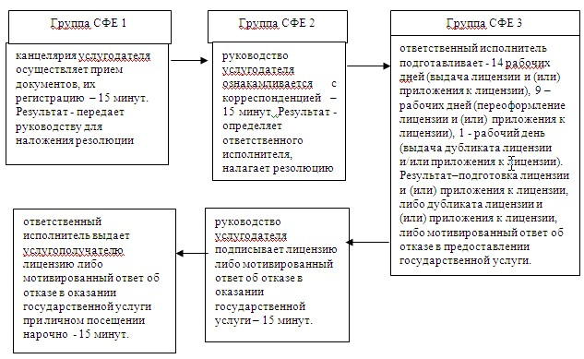

Расшифровка: СФЕ – структурно-функциональная группа.

Приложение 2             
к регламенту государственной услуги  
«Выдача лицензии, переоформление,   
выдача дубликатов лицензии       
на медицинскую деятельность»

**Процесс оказания государственной услуги (хода, потока работы)**

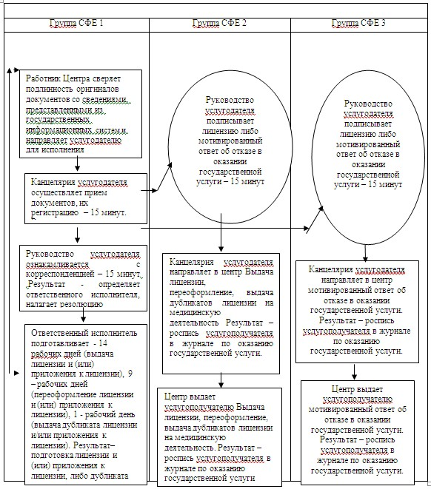

Приложение 3             
к регламенту государственной услуги  
«Выдача лицензии, переоформление,   
выдача дубликатов лицензии       
на медицинскую деятельность»

**Диаграмма № 1 функционального взаимодействия при оказании электронной государственной услуги через Портал**

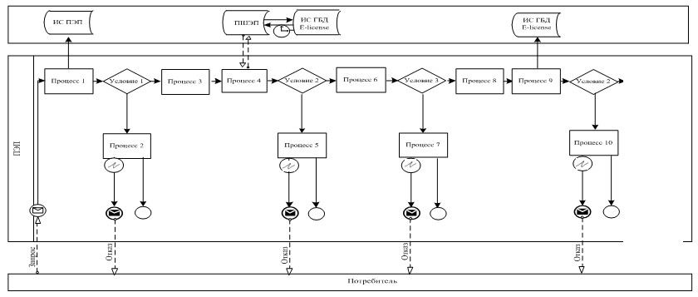

Приложение 4             
к регламенту государственной услуги  
«Выдача лицензии, переоформление,   
выдача дубликатов лицензии       
на медицинскую деятельность»

**Диаграмма № 2 функционального взаимодействия при оказании электронной государственной услуги через ИС ЦОН**

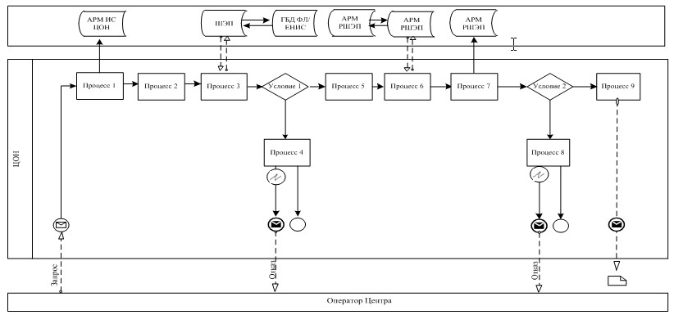

Приложение 5             
к Регламенту государственной услуги  
«Выдача лицензии, переоформление,  
выдача дубликатов лицензии на    
медицинскую деятельность»

**Справочник бизнес-процессов оказания государственной услуги «Выдача лицензии, переоформление, выдача дубликатов лицензии на медицинскую деятельность»**

      Сноска. Регламент дополнен приложением 5 в соответствии с постановлением акимата Акмолинской области от 16.10.2014 № А-9/497 (вводится в действие со дня официального опубликования).

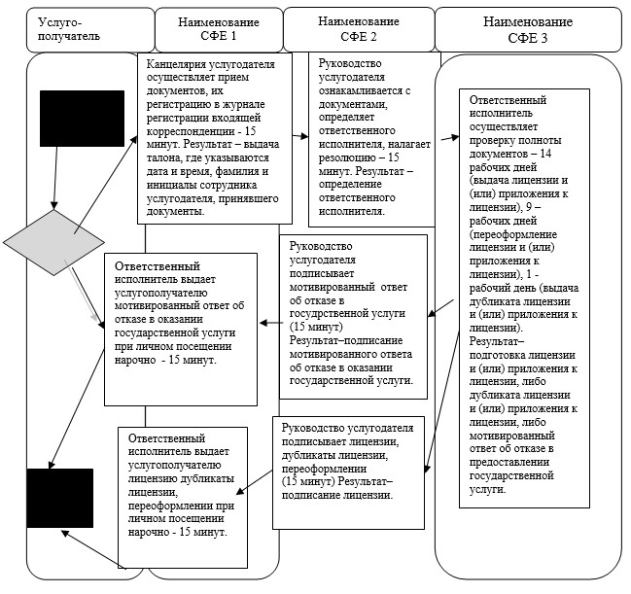

*СФЕ - структурно-функциональная единица: взаимодействие структурных подразделений (работников) услугодателя, центра обслуживания населения, веб-портала «электронного правительства»;

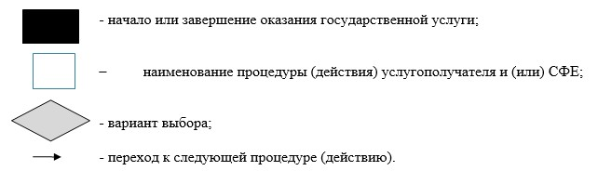

Приложение 6              
к Регламенту государственной услуги  
«Выдача лицензии, переоформление,   
выдача дубликатов лицензии       
на медицинскую деятельность»

**Справочник бизнес-процессов оказания государственной услуги «Выдача лицензии, переоформление, выдача дубликатов лицензии на медицинскую деятельность»**

      Сноска. Регламент дополнен приложением 6 в соответствии с постановлением акимата Акмолинской области от 16.10.2014 № А-9/497 (вводится в действие со дня официального опубликования).

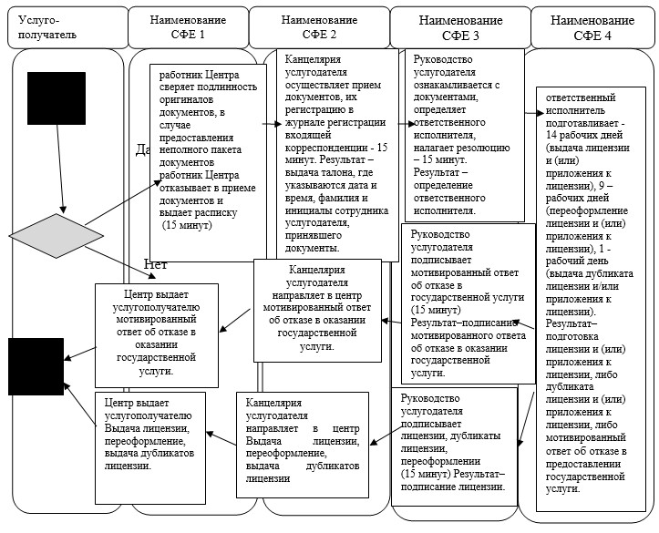

*СФЕ - структурно-функциональная единица: взаимодействие структурных подразделений (работников) услугодателя, центра обслуживания населения, веб-портала «электронного правительства»;

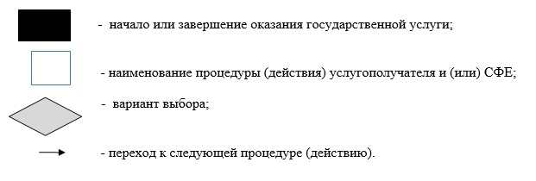

Приложение 7             
к Регламенту государственной услуги  
«Выдача лицензии, переоформление,  
выдача дубликатов лицензии на    
медицинскую деятельность»

**Справочник бизнес-процессов оказания государственной услуги «Выдача лицензии, переоформление, выдача дубликатов лицензии на медицинскую деятельность»**

      Сноска. Регламент дополнен приложением 7 в соответствии с постановлением акимата Акмолинской области от 16.10.2014 № А-9/497 (вводится в действие со дня официального опубликования).

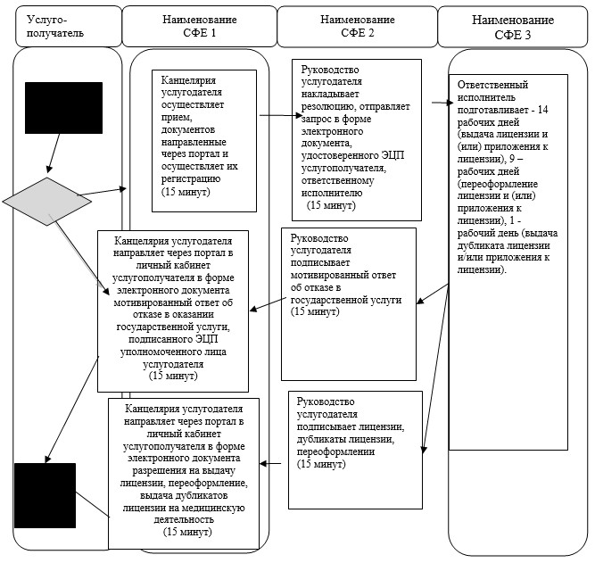

*СФЕ - структурно-функциональная единица: взаимодействие структурных подразделений (работников) услугодателя, центра обслуживания населения, веб-портала «электронного правительства»;

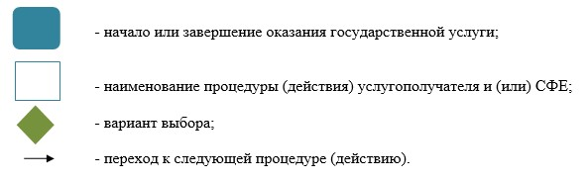

© 2012. РГП на ПХВ «Институт законодательства и правовой информации Республики Казахстан» Министерства юстиции Республики Казахстан